2011-2015教师年度远程培训成绩查询
- 进入教师信息查询系统：www.jxjsjy.com
- 点击第二个：江西省中小学（幼儿园）教师信息管理系统，点击第一个”公办”

4、输入教师编号和密码登陆（可在网址http://www.jxteacher.com/pwd.aspx按身份证号码查询）

4、进入之后点击最上面菜单栏里面的“教师信息” 

- 左侧菜单“学时与年度证书”
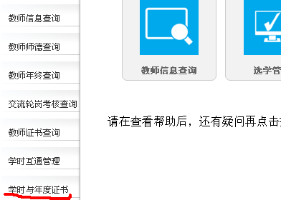

查询自己各年度合格情况。
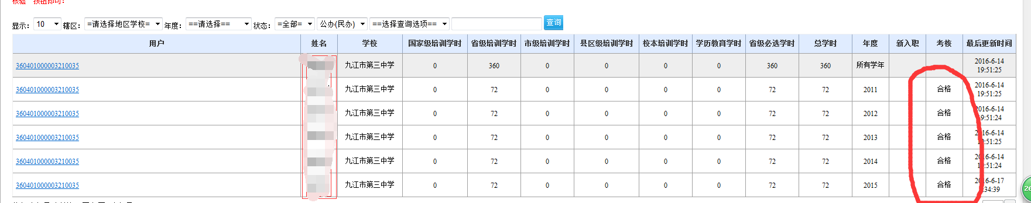

如果工作五年以上的教师，一定要有五个合格，才算合格。

